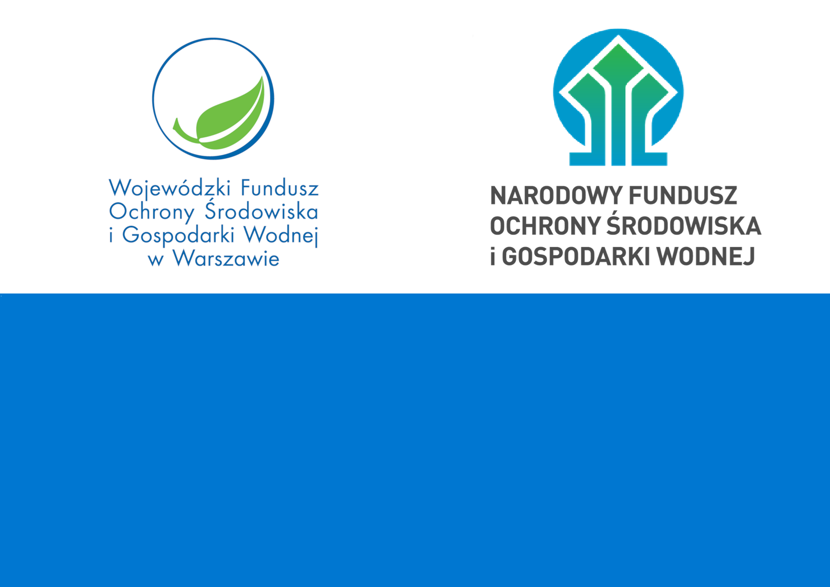
„Ogólnopolski program finansowania i usuwania wyrobów zawierających azbest.
Część 2) Przedsięwzięcia w zakresie zbierania, transportu oraz unieszkodliwiania odpadów zawierających azbest realizowane w gospodarstwach rolnych
z terenu Gminy Mochowo”
dofinansowano dzięki wsparciu Narodowego Funduszu Ochrony Środowiska
i Gospodarki Wodnej i Wojewódzkiego Funduszu Ochrony Środowiska i Gospodarki
Wodnej w Warszawie, dotacja w kwocie 16 232,44 zł”
wfosigw.pl nfosigw.gov.pl

